实际应用类型
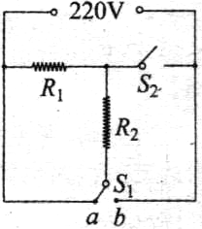
1、小明学习了滑动变阻器的知识后，决定将自己用的普通家用台灯改为调光式，于是他买了“1W 2KΩ”的电位器（一种变阻器）一个，串联在台灯（灯泡为“PZ220－60”）上，一开灯，确实能调光，但电位器一会儿就冒起烟了，吓得他赶快扯下了插头。分析他失败的原因是（ ）
A．因为一开灯能调光，说明电位器规格正确，主要是电位器的质量低劣
B．电位器实际消耗的功率过大
C．电位器的额定功率偏大
D．电位器电阻偏小，应换用20KΩ的

2、小红家买了一台电烤箱，有高、中、低三个档位的发热功率。如右上图是其内部简化电路图，开关S₁可分别与触点a、b接触。已知R_{l}＝60.5Ω，R₂=121Ω，电源电压保持不变。当开关S₁置于b端， S₂断开时，电烤箱处于 档位；电烤箱在中档位工作时，消耗的电功率是 W；电烤箱在高档位工作时，对食物加热5min，消耗的电能为 J。
3、王奶奶用的电热毯标有“220V 80W”，只有一个挡位，使用不方便。小明想将它改造成有两个挡位的电热毯：A.髙档位时，电热毯正常在“220V 80W”下工作；B. 低档位时，电热毯只在一个较小的功率下工作。求：
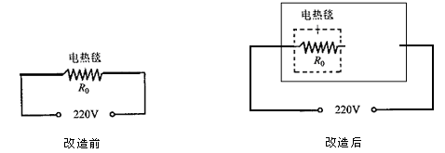图26
（1）这个电热毯正常工作时的电阻R₀
（2）若每晚用2.5h，则每天消耗的电能是多少kW•h..
（3）为了使改造后的电热毯在低温挡位时，电热丝R₀的发热功率为原电热毯额定功率的25%，则需一个阻值R多大的电阻?

图像问题
4、小明利用标有 “6V 6W”的灯泡L₁和“6V 3W”的灯泡L₂进行实验。如图甲所示：ＯＡ和ＯＢ分别为通过灯泡L₁和L₂中的电流随两端电压变化关系的曲线。现将两灯连入图乙所示电路要使其中一个灯泡正常发光，电路中电流表的示数为 _ A，电压表的读数是 V ，电路消耗的总功率为 W。
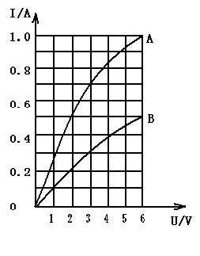
图甲
L₂
L₁
AAAA
V
S
图乙
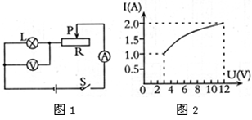

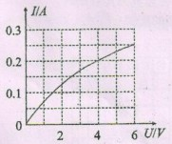
5、如图1所示，电源电压保持不变，小灯泡的额定电压为12V．闭合开关S后，当滑片P从最右端滑到最左端的过程中，小灯泡的I-U关系图象如图2所示．则小灯泡的额定功率为__W，电源电压为__ V，滑动变阻器的最大阻值为_____Ω．

6、标有“6v 1.5w”的灯L，通过它的电流随两端电压变化的关系
如图所示，若把这样的灯泡三只串联起来，接在12v的电源两端，
则对此电路中的情况下列说法正确的是（ ）
A.三只灯泡的总功率为12w B.每只灯泡的电阻为10Ω
C.每只灯泡的实际功率为1.5w D.三只灯泡的总功率为2.4w

7、（2009武汉）如图所示，电源电压为6V且保持不变，滑动变阻器的最大阻值为20Ω，定值电阻R₀为5Ω。闭合开关后，移动滑片，发现能使电流表（“0~0.6A”或“0~3A”）和电压表（“0~3V”或“0~15V”）的指针同时达到满刻度线。则R₀的电功率与电流的关系图像可能是（ ）
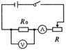
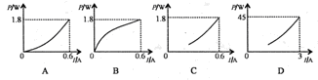

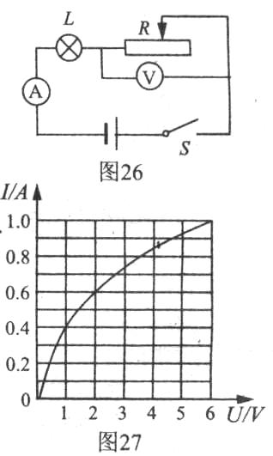
8、在图26的电路中，电源电压为9V且保持不变，电流表的规格为“0～0．6A”，电压表的规格为“0～15V”，灯泡上标有“6V 6W”字样，灯泡电流随电压变化关系如图27所示，求：
(1)灯泡正常发光时的电流。
(2)当电流表示数为0．4A时，电压表的示数。
(3)为了保证电路安全，滑动变阻器接人电路中的最小阻值及此时电路消耗的总功率。

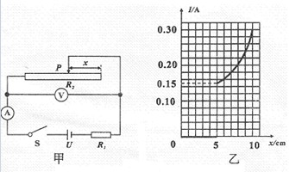
9、如图甲所示电路，电源电压恒为1.5V，闭合开关后，把滑动变阻器R₂的滑片P从最右端向左移动．由于滑动变阻器某处发生断路，滑片P向左移动一段距离后，电流表才有读数，此时电压表的示数为1.35V．且电流表读数I与滑片P移动的距离x的关系如图乙所示．求：
（1）当电流表开始有读数时，滑片P移动的距离x的值和R₂接入电路的阻值；
（2）电阻R₁的阻值；
（3）当滑片P移到x等于10cm处时，R₂消耗的电功率．
电功率综合应用
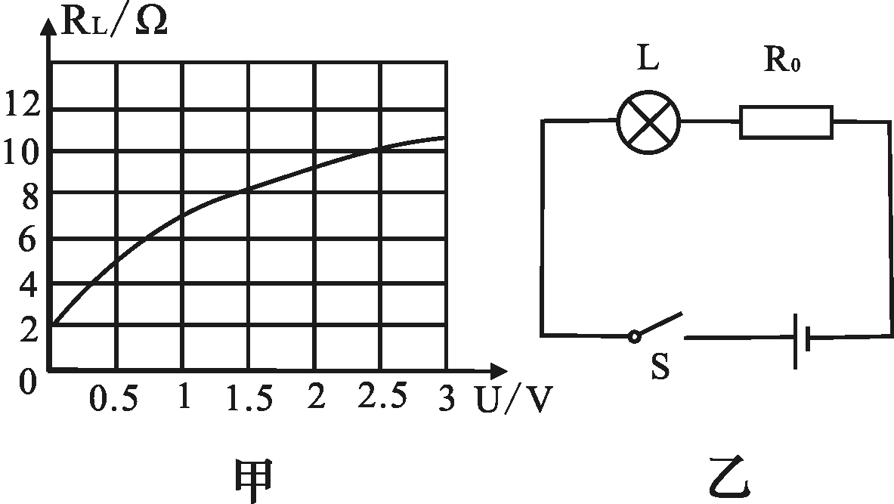
1、（2013鄂州）小灯泡L上标有“2.5V”字样，它的电阻随它两端电压变化的图像如图甲所示。将小灯泡L和电阻R₀接入图乙所示的电路中，
电源电压为3V，且保持不变。当开关S闭合 时，小灯
泡L恰好能正常发光。下列说法不正确的是 D
A．电阻R₀的阻值为2Ω
B．开关S闭合时，小灯泡L的电阻为10Ω
C．小灯泡L的额定功率为0.625W
D．开关S断开时，小灯泡L的电阻为0Ω[
2、如右下图电路，电源电压和灯丝电阻不变，灯泡L标有“6V 3W”字样．当S闭合，S₁、S₂断开，滑片P从b端滑到中点时，电流表的示数变化了0.1A，此时电压表的示数为6V；保持滑片P的位置不变，闭合S₁、S₂，电流表的示数又变化了2A．则电源电压和定值电阻R₀的阻值分别为 ( )
A．8V 16Ω B．8V 4Ω C．10V 16Ω D．10V 8Ω
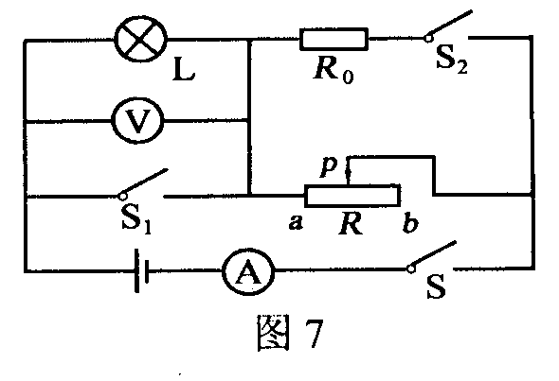
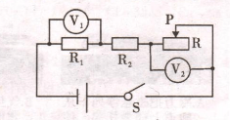
3、如左上图所示电路中电源电压保持不变，当开关S闭合时滑动变阻器向右滑动的过程中，下列说法正确的是 （ ）
- 电压表V1的示数增大、V2的示数减小
- 电阻电阻R₁和R₂消耗的功率的变化量一定相等
- 电压表V1减小的示数等于V2增大的示数
- 电压表V1减小的示数小于V2增大的示数
4、某兴趣小组的同学进行电学实验过程中发现一个有趣的元件有a、b两部分，被封闭在一个透明的玻璃壳内，A、B、C是三个外露的接线柱，如图A所示。
（1）他们了解到a是一个定值电阻，要用“伏安法”研究其电流与电压的关系，请用笔画线代替导线将图A的电路连接成所需的电路。
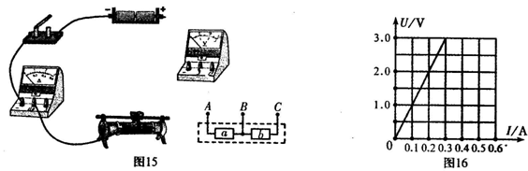
图A
图B

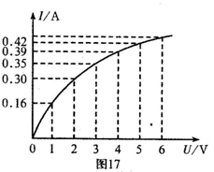
图C

（2）根据实验测得的数据，在U-I图中描绘出电压和电流的关系如图B所示，则电阻Ra=______________Ω。
（3）b是一种由特殊金属制成的导体，它的额定电压是4.5V。为进一步了解b的特征，他们使用相似的步骤，也描绘出该元件的电压与电流的关系图像如图C所示。由图可知原件b的电阻随电压的增大而____________，其额定功率约为____________W。
5. LED灯即半导体发光二极管，它可以直接把电能转化为光能．小明同学用10个LED灯（每个LED灯的额定电压2.5V）焊接在一块电路板上，制作了一个简易LED灯手电筒，此手电筒用两节干电池做电源．他想测算出这10个LED灯正常发光时的功率．
（1）在电路板上，这10个LED灯是 联（选填“串”或“并”）；
（2）为完成测量10个LED灯正常发光时的功率，请你帮他将电压表接入上图的电路中；
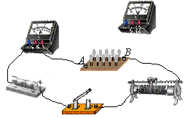
（3）调节滑动变阻器使LED灯两端的电压为2.5V，此时电流表示数如右图所示， 10个LED灯正常发光时的功率是 W；
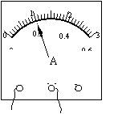

课后练习
1、如图所示，甲灯为“6V，6W”，乙灯为“6V，4W”，用一个输出电压恒为12 伏的电源
对两灯供电，要使这两个灯能同时正常发光，则应选择电路( )

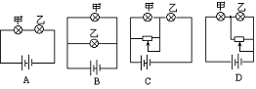
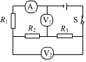
2、在如图所示的电路中，电源电压不变，闭合开关S，电压表V₁与V₂示数之比为3：4，电流表A₁的示数为1A，电阻R1的功率是4W。若将电压表V₂换成电流表A₂，电流表A₂的示数为3A。则下列计算结果正确的是（ ）
A、电阻R₁与R₂之比是3：4
B、电源电压是12V
C、电阻R₃的阻值是2Ω。
D、在如图所示的电路中，若通电1min，电阻R2消耗的电能是12J。

